EJERCICIOS UD3 – 3.3 – PARTE 1

→ 1. Si el tamaño de fuente por defecto en un navegador es de 12px. ¿Cuántos em son 16px?

Según la herramienta de conversión de w3schools 16px son 1em.

→ 2. Observa el resultado del siguiente código en un navegador y estudia las diferencias que hay entre los distintos tamaños definidos. Adjunta el resultado de ejecutar este código.

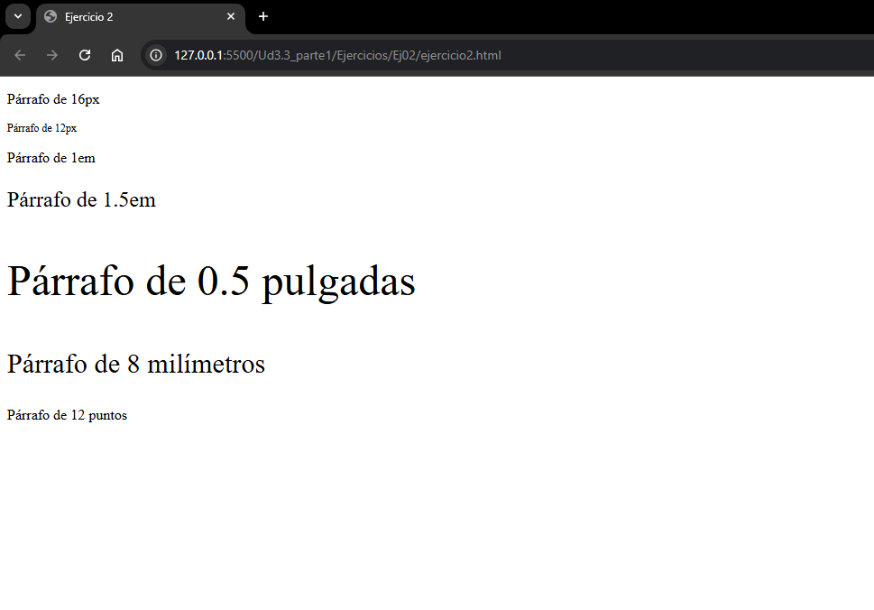

→ 3. Observa el resultado de los siguientes estilos y estudia las diferencias que hay entre los distintos valores definidos

